МИНИСТЕРСТВО НАУКИ И ВЫСШЕГО ОБРАЗОВАНИЯ РОССИЙСКОЙ ФЕДЕРАЦИИ
Федеральное государственное бюджетное образовательное учреждение высшего образования
«Казанский национальный исследовательский технический университет
им. А.Н. Туполева – КАИ»
Институт компьютерных технологий и защиты информации
Отделение СПО в ИКТЗИ (Колледж информационных технологий)

ПРАКТИЧЕСКАЯ РАБОТА №5
по дисциплине
Основы администрирования компьютерных сетей

Тема: «Users скрипт»

Работу выполнили
Студенты гр.4339
Гараев С.М
Принял
Преподаватель Махфуд Билал Ахмед Мохаммед

Казань 2026

Цель работы: изучить поведение различных WEB страниц в различных браузерах. Провести Acid-тесты для всех установленных в системе браузеров.
Ход работы:
1. Протестировать все установленные в систему браузеры
2. Субъективно сравнить вид популярных интернет-порталов в различных браузерах
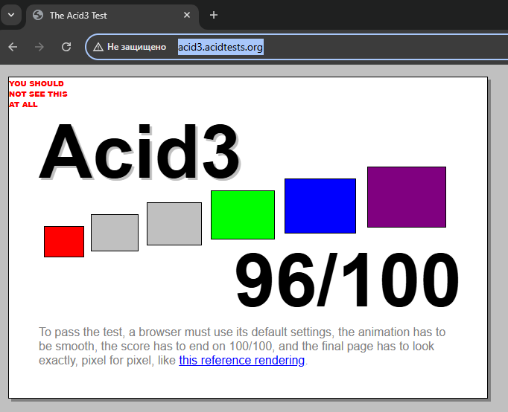
Рисунок 1 – тест в Chrome
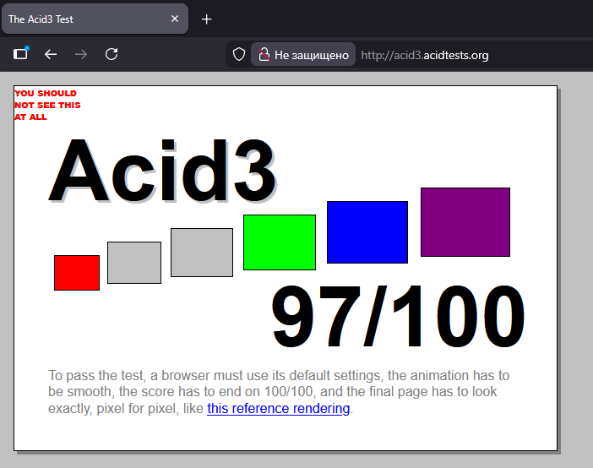
Рисунок 2 – тест в FireFox
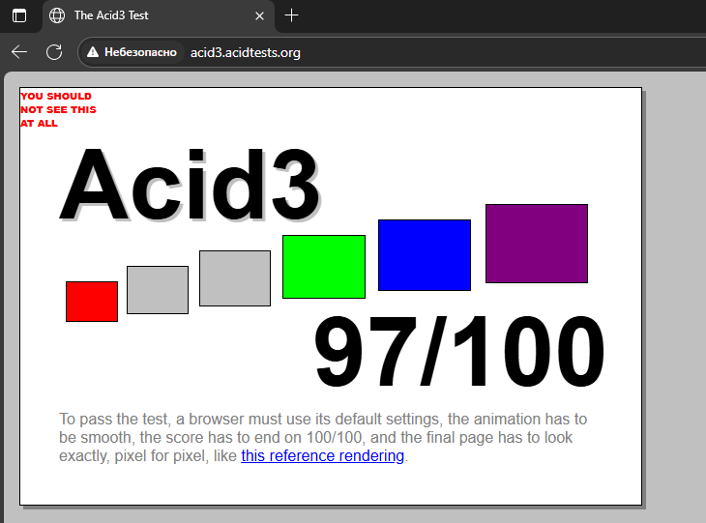
Рисунок 3 – тест в Edge

Контрольные вопросы
1.Что такое браузер?
Программа для просмотра веб-страниц и работы в интернете.
2.Что такое тест Acid?
Специальный тест, проверяющий, насколько точно браузер соблюдает веб-стандарты (HTML, CSS, DOM).
3.Почему странички выглядят по-разному?
Из-за разных движков рендеринга, которые по-своему интерпретируют код страницы.
4.Что показывают цветные квадратики?
Прогресс прохождения тестов внутри каждой группы: от черного (мало пройдено) до яркого цвета (все 16 тестов группы пройдены).
5.Почему время прорисовки должно быть меньше 33 мс?
Чтобы анимация была плавной (это соответствует минимум 30 кадрам в секунду).
6.Известные браузеры:
Google Chrome, Яндекс.Браузер, Mozilla Firefox, Microsoft Edge, Opera, Safari.

